Foro temático Identificar y establecer las técnicas de coordinación motriz: Técnicas

GA1-230101507-AA1-EV01.

Stewar Saa Sánchez

Aprendiz

FORO

SENA Regional

Tecnología en Análisis y Desarrollo de Software

Ficha:2758309

2024

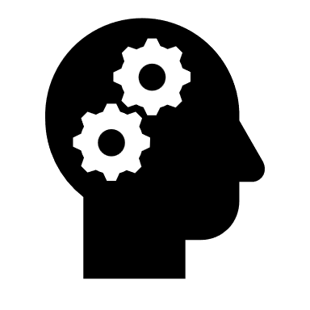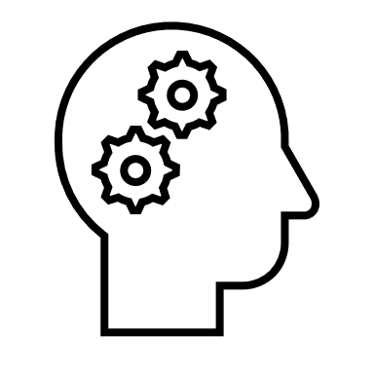

Foro temático Identificar y establecer las técnicas de coordinación motriz: técnicasGA1-230101507-AA1-EV01.

Para el desarrollo de las siguientes actividades, es fundamental la lectura previa del componente formativo, que orientará en la elaboración de las evidencias.?

¿Cultura física?

Evidencia: foro temático - Identificar y establecer las técnicas de coordinación motriz. Como preguntas de orientación para realizar la participación en el foro, se proponen las siguientes:

¿Cuáles músculos del cuerpo humano que posibilitan la coordinación motriz de acuerdo a su área de desempeño?

¿Qué papel juegan los huesos del cuerpo humano en la coordinación motriz? ¿Defina con sus propias palabras qué es motricidad?

¿A qué se refiere cuando hablamos de motricidad fina y motricidad gruesa?

¿En el desempeño laboral de su área ocupacional, donde se evidencia la motricidad gruesa, de un ejemplo?

Realice seguimiento al foro y responda a un comentario crítico-reflexivo de acuerdo con la intervención que hayan realizado sus compañeros demostrando construcción de conocimiento frente a los planteamientos que cada uno proponga.

DESARROLLO

¿Cuáles músculos del cuerpo humano que posibilitan la coordinación motriz de acuerdo a su área de desempeño?

R/ Todos los músculos son fundamentales ya que cada uno cumple una función específica en nuestro cuerpo.

¿Qué papel juegan los huesos del cuerpo humano en la coordinación motriz?

R/ Los huesos juegan un papel muy importante ya que le dan nuestro organismo la forma y el soporte para que podamos realizar cualquier ejercicio.

¿Defina con sus propias palabras qué es motricidad?

R/ Es la capacidad que el ser humano tiene para poder ejercer sobre su propio cuerpo.

¿A qué se refiere cuando hablamos de motricidad fina y motricidad gruesa?

R/MOTROCIDAD FINA: Es la faculta de hacer movimientos de precisión, donde se utilizan las manos, las muñecas.

Ejemplo: cuando agarramos un objeto.

MOTROCIDAD GRUESA: Incluye cualquier movimiento que se realice con los brazos, piernas o incluso con todo el cuerpo.

Ejemplo: Caminar, correr, saltar